Муниципальное бюджетное учреждение дополнительного образования «Центр внешкольной работы Советского района» г. Брянска

Конспект занятия
«Mой родной город Брянск» (My native town Bryansk”)

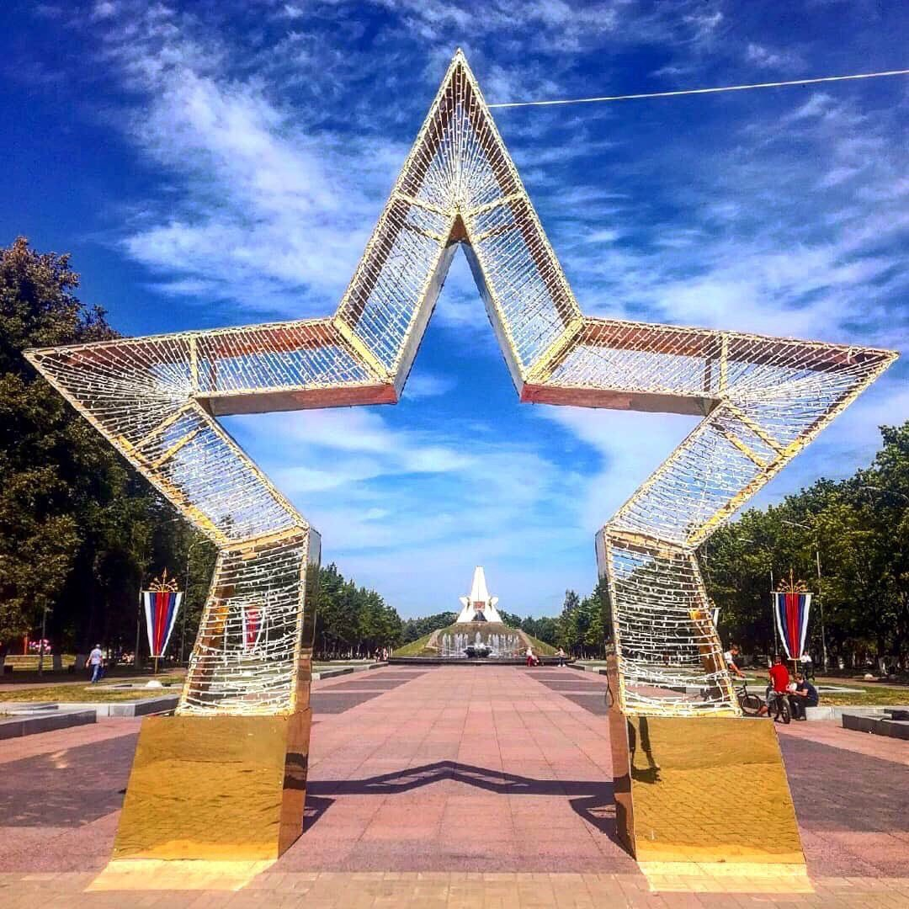

Разработала: педагог дополнительного
образования
Хоренян Виолетта Витальевна

Брянск-2022

Цель занятия: создание мини-проекта родного края – города Брянска в виде рекламного буклета туристического агентства, описывающего его географическое положение, историю, достопримечательности.
Задачи:
Образовательные: совершенствование фонетических навыков (навыков аудирования), расширение грамматических навыков (употребление предлогов и времён).
Развивающие: развитие объема памяти, самостоятельности, активности, креативного мышления, развитие готовности к коммуникации на основе речевых упражнений.
Воспитательные: воспитание чувства гордости за город, в котором живём, формирование ценностного отношения к историческому прошлому и настоящему своего края; воспитание корректного, толерантного отношения друг к другу, в ходе работы в группе.

Пояснительная записка
Предлагаемое занятие «Mой родной город Брянск» (My native town Bryansk”) является вторым в тематическом разделе «Страноведение», где обучающиеся знакомятся с географическим положением и достопримечательностями родного города. На завершающем этапе обучающиеся должны суметь рассказать на английском языке об истории Брянска, достопримечательностях и знаменитых людях города, в котором живут, используя ссылки. Занятие предназначено для обучающихся пятых классов.

Форма проведения: занятие – ролевая игра с групповой работой (по А.В. Хуторскому).
Занятие рассчитано на два часа (1ч. 30 мин.).
Занятие может быть проведено как в офлайн, так и в онлайн форматах.
Оформление помещения: карта Брянской области.

Оборудование: 1. Компьютер, подключённый к Интернету.
2. Цветной принтер.

Оборудование:
- дидактический материал – карточки с буквами;
- подготовленные выступления групп;
- фотографии достопримечательностей для представления творческого проекта (возможно вывести подготовленный материал обучающихся на монитор) (Приложение 6).

Рекомендации по подготовке и проведению. Занятие рекомендуется приурочить к празднованию дня города 17 сентября.

Технологическая карта занятия
Этап 1
Организационный момент | Цель: Приветствие, проверка готовности к занятию | Длительность этапа: 1 мин.
Деятельность педагога: приветствует обучающихся и настраивает на работу.  Greeting.  Warming-up activity.  Hello, dear pupils! I am glad to see you. How are you? Let’s start our work.  (Приветствие. Разминочная деятельность.  Здравствуйте, дорогие ученики! Я рада вас видеть. Как ваши дела? Давайте приступим к работе.) Каждому обучающемуся раздается карточка с буквой, чтобы они после объявления темы урока составили слова Bryansk, native, town. | Деятельность обучающихся: приветствие, осмысление предстоящей деятельности | Формируемые компетенции: умение организовать рабочее место.
Этап 2
Актуализация знаний, мотивация, целеполагание | Цель: создание эмоционального настроя у обучающихся на изучение темы урока | Длительность этапа: 10-15 мин
Деятельность педагога:  Let’s sing our song  Dear friends, look at the board! There is a proverb on it. Read and translate!  East or west home is best!  Say, what we will speak about?  (Давайте споем нашу песню. Дорогие друзья, посмотрите на доску! На ней пословица. Прочитайте и переведите! Восток или запад, а дома лучше! Скажите, о чем мы будем говорить?  Педагог предлагает посмотреть фрагмент http://www.youtube.com/watch?v=GdmtTvdve9E и назвать тему занятия)  Today we are going to talk about Bryansk region. That’s why the topic of our lesson is “My native town Bryansk” «Mой родной город Брянск»  The main idea of it is “There is no place like home”. (Сегодня мы поговорим о Брянской области. Вот почему тема нашего урока - “Мой родной город Брянск”. Главная его идея - “Нет места лучше дома”.)  Задаёт вопросы, подводящие к теме занятия и проверке домашнего задания. (Фронтальная беседа с классом)  Where do you live? Where is it situated?  Is your town a small place?  What is your city famous for?  What is the capital of our country?  What is the official name of our country?  How many people live in Russia?  What are the main biggest cities?  What is the name of our region?  What famous people of Bryansk do you know?  How many districts are there in Bryansk?  Can you name symbols of Bryansk?  Who is the governor of the Bryansk region? This is A.Bogomaz.  (Где ты живешь? Где он находится?  Ваш город маленький?  Чем знаменит ваш город?  Назови столицу нашей страны?  Каково официальное название нашей страны?  Сколько людей живет в России?  Каковы основные крупнейшие города?  Как называется наш регион?  Каких известных людей Брянска вы знаете? (Приложение 2)  Сколько районов в Брянске?  Можете ли вы назвать символы Брянска?  Кто является губернатором Брянской области? Это А.Богомаз. Педагог показывает на фото губернатора Брянской области. (Приложение 3)  Read the poem.  My native town  You are like a flower  My native town  You are like a song  My native town  You become much better  Oh, Bryansk,  We love you best of all.  Efanova V.V.  (Прочтите стихотворение.  Мой родной город  Ты подобен цветку  Мой родной город  Ты подобен песне  Мой родной город  Ты становишься намного лучше  О, Брянск,  Мы любим тебя больше всего.  Ефанова В.В.) (Приложение 4) | Деятельность обучающихся: смотрят фрагмент;  Называют тему урока;  Записывают дату и тему в тетрадях;  Отвечают на вопросы преподавателя. | Формируемые компетенции: социокультурная (развитие умения строить речевое и неречевое поведение)
Этап 3
Проверка домашнего задания | Цель: закрепить в речи обучающихся  лексический материал по теме. Контроль выполнения домашнего задания. | Длительность этапа: 10-13 мин
Деятельность педагога: работа с лексикой по теме.  Педагог просит обучающихся после просмотренного видео совместить значение слов и совместить английское слово с его переводом. Работу студенты выполняют в тетрадях, самостоятельно, записывают только цифры и буквы. Время для выполнения задания 3 минуты.  Педагог просит обучающихся поменяться тетрадями с соседом, взять ручку и по ответам, выведенным на слайде, проверить работу одноклассника.  Педагог предлагает обучающимся по критериям, выведенным на слайде, оценить работу одноклассника и поменяться тетрадями снова.  Работаем в парах. Педагог просит обучающихся представить, что один выполняет роль иностранного ведущего, а второй-гид, экскурсовод по нашей столице. Задача студентов: задать и ответить на вопросы о географическом положении, климате, символах России (проверяет выполнение домашнего задания)  What do you know about the capital of our country?  What can you say about the population of our country?  What are the symbols?  What do you know about Bryansk?  Is your town a small ancient place or a big modern city?  Are there any industrial enterprises in your city?  What goods do they produce?  What can you say about cultural life of your city?  How do people spend their leisure time?  The coldest month in out region.  The biggest lake in out region.  The longest river in out region.  Are you proud of your native city?  What are the special date for our town? September 17th is a special day. The day of the liberation of the Bryansk region from the fascist invaders. This date causes joy and sorrow, happiness and pain in everyone's heart, great pride for their people.  (Что вы знаете о столице нашей страны?  Что вы можете сказать о населении нашей страны?  Что это за символы?  Что вы знаете о Брянске?  Ваш город - маленькое древнее местечко или большой современный город?  Есть ли в вашем городе какие-нибудь промышленные предприятия?  Какие товары они производят?  Что вы можете сказать о культурной жизни вашего города?  Как люди проводят свой досуг?  Самый холодный месяц в нашем регионе.  Самое большое озеро в регионе.  Самая длинная река в регионе.  Вы гордитесь своим родным городом?  Какая особенная дата для нашего города?  17 сентября – особенный день. День освобождения Брянщины от немецко – фашистких захватчиков. Эта дата вызывает в сердце каждого радость и горе, счастье, и боль, великую гордость за свой народ.  Игра Bryansk Bridge (Брянский мост) по мотивам знаменитой песенки London Bridge Is Falling Down. Выбирается два игрока, которые будут выполнять роль моста, взявшись за руки и подняв их вверх. Остальные ученики выстраиваются в цепочку- это жители Брянска. На словах Bridge Is Falling Down игроки, изображающие мост, опускают руки вниз. Если в этот момент кто-то из жителей попался, то он попадает в тюрьму и выбывает из игры. В остальное время жители проходят под мостом по очереди. | Деятельность обучающихся: слушают задание, смотрят на слова на слайде и соотносят цифру английского слова и букву русского слова. Выполняют задание самостоятельно.  Проверяют работу соседа по предложенным ответам: 1-l, 2-d, 3-j, 4-a, 5-h, 6-g, 7-k, 8-b, 9-c, 10-e, 11-f, 12-i.  Выставляют оценку по предложенным критериям и возвращают тетради.  Работают в парах: задают и отвечают на вопросы друг друга по цепочке. | Формируемые компетенции: метапредметные (умение самостоятельно выбирать успешные коммуникативные стратегии в различных ситуациях общения;  владение навыками проектной деятельности, моделирующей реальные ситуации межкультурной коммуникации; умение организовать коммуникативную деятельность, продуктивно общаться и взаимодействовать с ее участниками, учитывать их позиции, эффективно разрешать конфликты; умение ясно, логично и точно излагать свою точку зрения, используя адекватные языковые средства;  Предметные (сформированность коммуникативной иноязычной компетенции; сформированность умения использовать английский язык как средство для получения информации из англоязычных источников в образовательных и самообразовательных целях.)
  1. makes a strong impression | a. благодаря чему-либо
  2. are proud of | b.знаменит
  3. attract | c. уровень жизни
  4.due to | d. гордится
  5.cultural centre of | e. находится
  6. unique | f. природные ресурсы
  7. locate | g. уникальный
  8.is famous for | h.культурный центр
  9. rate of life | i. влияние
  10. is situated | j. привлекать
  11. natural resources | k. располагаться
  12. influence | l. производить сильное  впечатление
Этап 4
Изложение новой темы | Цель: знакомство с географией, историей и досто-примечательностями г.Брянска | Длительность этапа: 45 мин
Деятельность педагога  Педагог предлагает обучающимся представить себя в роли сотрудников туристических фирм и презентовать клиенту коммерческое предложение  «экскурсия по достопримечательностям Брянска». Let’s remember what is there in our Bryansk. Look at the screen and tell me what is it? (Давайте вспомним, что есть у нас в Брянске. Посмотрите на экран и скажите мне, что это такое? https://www.youtube.com/watch?v=Sgy9l9OUfF4  (на экране мультимедиа появляются фотографии с видами родного города, учащиеся смотрят на экран и называют эти достопримечательности; н-р P1: This is a museum.)  Teacher: Well done, my friends!  Преподаватель просит обучающихся распределиться в 3 группы и выполнить следующие задания.  A group is devided into three teams. Each team gets different pictures. Use your information to make a presentation. Don’t use a lot of words, only the important ones. Highlight these or make them stand out in another way. Make sure the pictures will help your classmates understand what you are telling them during the presentation. You should spend no more than 30 minutes on this step. (Группа делится на три команды. Каждая команда получает разные фотографии. Используйте вашу информацию для проведения презентации и наиболее важные слова. Выделите их или сделайте так, чтобы они выделялись другим способом. Убедитесь, что фотографии помогут вашим одногруппникам понять, что вы им рассказываете во время презентации. Вы должны потратить на этот шаг не более 30 минут. (Приложение 6) | Деятельность обучающихся  Обучающиеся делятся на группы, каждой из которых даются определённые  достопримечательности  с кратким описанием.  Работа в группах;  Обсуждают новый материал;  Переводят предложения;  Представляют творческие работы;  Отвечают на вопросы преподавателя;  In my opinion…  From my point of view…  I consider…  I think…  I absolutely agree.  I am with you there.  I don’t think so.  I don’t quite agree with…  I can’t agree with…  I don’t think that… | Формируемые компетенции
Социолингвистическая (совершенствование умений в основных видах речевой деятельности (аудировании, говорении, чтении, письме), а также в выборе лингвистической формы и способа языкового выражения, адекватных ситуации общения, целям, намерениям и ролям партнеров по общению;
Дискурсивная (развитие способности использовать определенную стратегию и тактику общения для устного и письменного конструирования и интерпретации связных текстов на английском языке по теме)
Этап 5
Закрепление материала. Первичный контроль | Цель: закрепить полученные знания на практике | Длительность этапа: 10 мин.
Деятельность педагога: предлагает обучающимся выполнить самостоятельно на листах упражнения, опираясь на знания, полученные на занятии из презентации (соединить числительные и события, в английских предложениях некоторые слова не переведены). Представьте себя главным редактором газеты и исправьте недочеты. Тeacher: Look at the screen and make up sentences.  (на экране мультимедиа появляется слайд со словами, задача учащихся – правильно составить предложения)  Make up sentences:  - My is native Bryansk town  - It’s town in a small Russia.  - In Bryansk a lot of there are shops and restaurants.  - a cinema there is and a museum too.  - favourite place in Bryansk the cinema. is my  - is beautiful Bryansk a town.  Работа с текстом (Приложение 5). | Деятельность обучающихся выполняют задания самостоятельно | Формируемые компетенции: владеть приёмами самоконтроля полученной на уроке информации
Этап 6
Домашнее задание | Цель:  настрой на следующий урок | Длительность этапа: 2 мин.
Деятельность педагога: предлагает записать домашнее задание: подготовить мини-сочинение на одну из предложенных тем:  «Главная достопримечательность Брянска», «Улица, на которой я живу». Write a story about your home. I wish you good luck.  Критерии оценивания: «4-5» - обучающийся выходит к доске и ведет беседу на одну из выбранных тем (приветствуется наличие фотографий или картин по теме). «3»- обучающийся читает и готов перевести своё домашнее сочинение. | Деятельность обучающихся: записывают домашнее задание;  Задают уточняющие вопросы по домашнему заданию. | Формируемые компетенции: Развитие лингвистической компетенции (совершенствование умения использовать грамматические структуры и языковые средства в соответствии с нормами данного языка, свободное использование приобретенного словарного запаса)
Этап 7
Рефлексия. Итог занятия. | Цель: отследить уровень усвоения материала и психологическое состояние обучающихся на занятии. | Длительность этапа: 2-3 мин
Деятельность педагога: педагог спрашивает обучающихся понравилось ли им занятие, что интересного они узнали, благодарит обучающимся за работу на занятии, выставляет оценки и просит выбрать изображение своего настроения и поместить в автобус (Рефлексия) на тот этаж, с каким настроением обучающийся уходит с занятия. Thank you very much for all of you. Your answers were great. Now I see that you are proud of Bryansk, our culture and our history. And what do you know about the famous people?  -You were really very active, polite, kind, clever and friendly. Thank you for your job. Your marks are… | Деятельность обучающихся: Отвечают на вопросы преподавателя, дают оценку уроку. | Формируемые компетенции: Умение высказать свое мнение по уроку, оценить своё место на данном занятии.
Используемые методы и приемы: дифференцированное обучение, работа в группах, информационные технологии, веб-квест.
Речевой материал урока:
лексический материал;
речевые и практические упражнения;
материал для аудирования.
Грамматический материал урока:
времена глаголов,
употребление предлогов времени, направления, движения,
правила чтения числительных (дат).
Список литературы:
1. https://infourok.ru/
2. Английский язык для колледжей: учебное пособие / Т.А.Карпова. – М.: КНОРУС, 2013. – 288 с. – (Среднее профессиональное образование).
3. Поштарева Т.В. Формирование этнокультурной компетентности //Педагогика. – 2005. - № 3.
4. Сысоев П.В. Обучение иностранному языку на старшей ступени общего среднего (полного) образования // Иностр. языки в школе. – 2006. - №2.
5. www.pedpro.ru
6. www.uchitel-izd.ru
7. www.sarpk.ru
8. www.chpk.ru

ПРИЛОЖЕНИЯ

Приложение 1
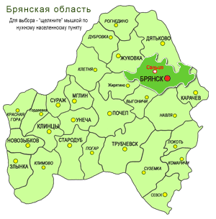

Приложение 2
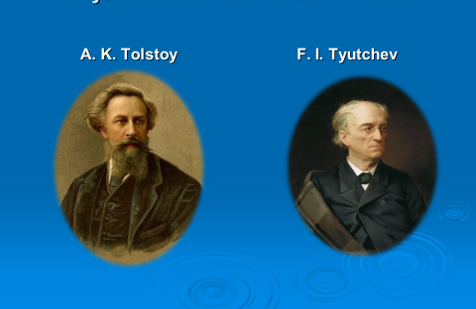



А.Bolshunov А. Osipenko
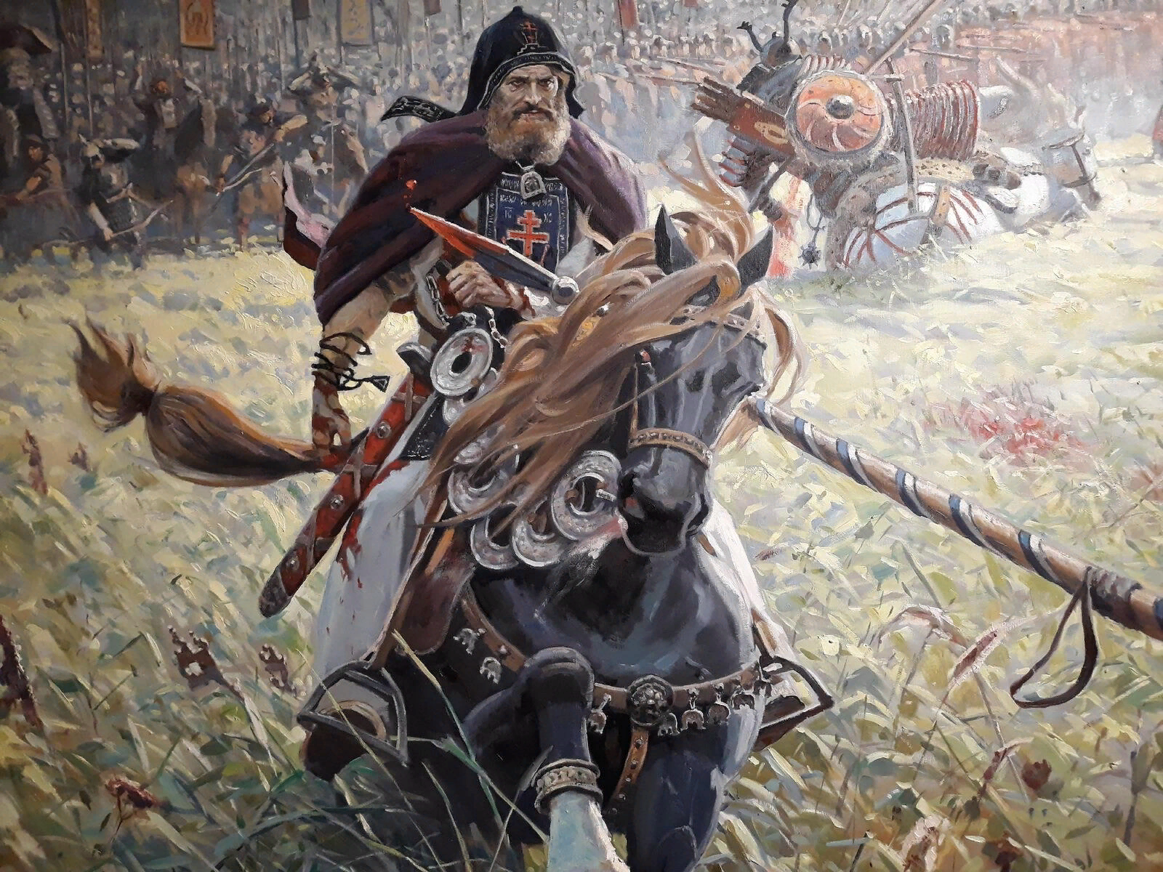
А. Peresvet

Приложение 3
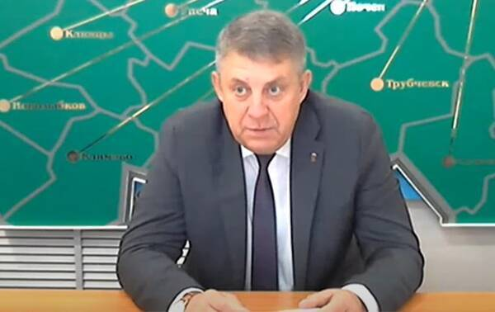

Приложение 4

Read the poem.
My native town
You are like a flower
My native town
You are like a song
My native town
You become much better
Oh, Bryansk,
We love you best of all.
Efanova V.V.

Приложение 5
Bryansk lies on the banks of the Desna River in the western part of the Russian Federation. The city is the administrative center of Bryansk Oblast. Брянск лежит на берегах реки Десны в западной части Российской Федерации. Город является административным центром Брянской области.
Bryansk was founded around 985. Брянск был основан приблизительно в 985 году.
The total area of Bryansk is 230 square kilometers. The city’s population is approximately 406 thousand inhabitants. Общая площадь Брянска составляет 230 квадратных километров. Население города составляет примерно 406 тысяч жителей.
Bryansk is divided into four districts: Sovietskiy, Fokinskiy, Bezhitskiy and Volodarskiy. Sovietskiy district is in the central part of the city. The district has 3 plants, a market and a department store. Брянск состоит из четырех районов: Советский, Фокинский, Бежицкий и Володарский. Советский район находится в центральности части города. Там расположено 3 завода, рынок и универмаг.
Fokinskiy is the most economically developed district of Bryansk. There are 25 enterprises. Фокинский – наиболее экономически развитый район города Брянска. Там находятся 25 крупных предприятий.
Volodarskiy district is located on the left bank of the Desna River. Володарский район расположен на левом берегу реки Десны.
Bezhitsky district is the most industrialized district of the city. There are factories and the beach. Бежицкий район — промышленно развитый район города. Там расположены комбинаты и пляж.
The Tolstoy Park is the oldest park in the city. It has many wooden sculptures. Самый старый парк города – это Парк-музей им. Толстого. В нем очень много деревянных скульптур.
In Bryansk, it is worth to visit the Bar of Immortality and the Regional Planetarium. В Брянске обязательно стоит посетить Курган Бессмертия и Областной Планетарий.
The transportation system of the city is represented by public, rail and air transport. Транспортная система города Брянск представлена общественным, железнодорожным и воздушным транспортом.

Make up the sentences:
- My is native Bryansk town
- It’s town in a small Russia.
- In Bryansk a lot of there are shops and restaurants.
- a cinema there is and a museum too.
- favourite place in Bryansk the cinema. is my
- is beautiful Bryansk a town.

Приложение 6

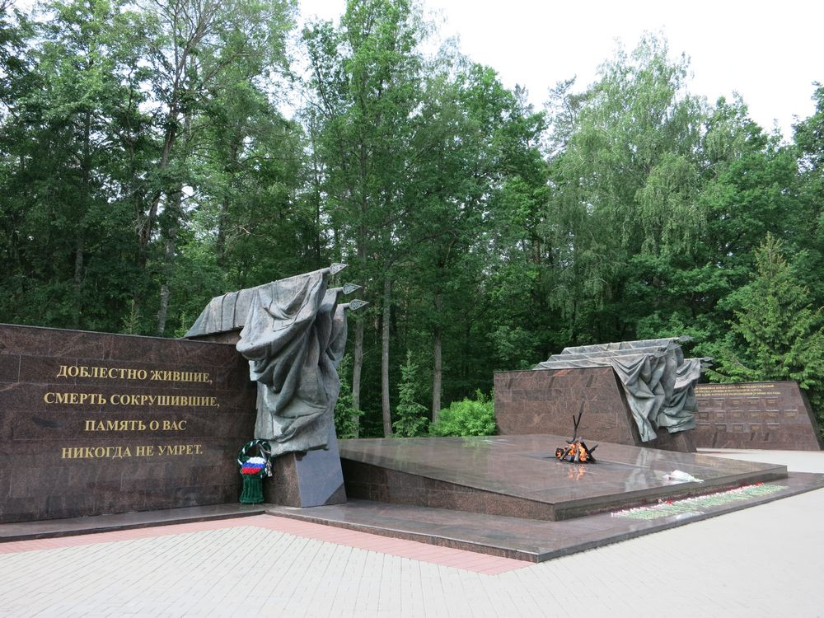
Partizanskaya Polyana is a memorial complex (architect V. N. Gorodkov), opened in 1969, located in the Bryansk forests under the White Banks, on the banks of the Snezhet River. Partizanskaya Polyana is a place where, on the eve of the German occupation, in September 1941, a general gathering of all Bryansk partisan detachments was held, which began their combat path from here.
The creation of the memorial complex "Partizanskaya Polyana" aimed to perpetuate the memory of all participants of the partisan movement in the Bryansk region.
«Партиза́нская поля́на» — мемориальный комплекс (архитектор В. Н. Городков), открытый в 1969 году, расположен в Брянских лесах под Белыми Берегами, на берегу реки Снежеть. Партизанская поляна — место, где накануне немецкой оккупации, в сентябре 1941 года, был проведён общий сбор всех брянских партизанских отрядов, начавших отсюда свой боевой путь.
Создание мемориального комплекса «Партизанская поляна» ставило своей целью увековечить память обо всех участниках партизанского движения на Брянщине.
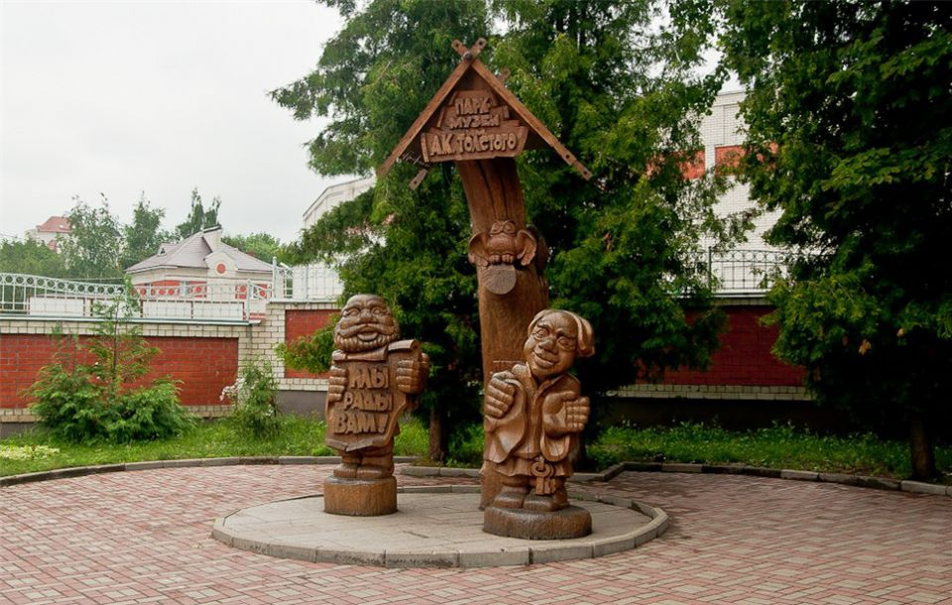
The Park-Museum named after A. K. Tolstoy is one of the oldest parks in the city of Bryansk. The playwright Alexei Tolstoy was originally from the Bryansk region, he spent the last years of his life at home. Therefore, on the anniversary of the celebration of the 150th anniversary of the writer, the residents of Bryansk decided to name the park in honor of the famous countryman. Small in area, located in the historical center of the city. Thanks to the unique collection of wooden sculptures, it is not only a place of rest, but also one of the most important city attractions.
Парк-музей имени А. К. Толсто́го — один из старейших парков города Брянска. Драматург Алексей Толстой был родом с Брянщины, последние годы жизни он провел дома. Поэтому в годовщину празднования 150-летия литератора жители Брянска приняли решение назвать парк в честь знаменитого земляка. Небольшой по площади, расположен в историческом центре города. Благодаря уникальной коллекции деревянных скульптур, является не только местом отдыха, но и одной из важнейших городских достопримечательностей.
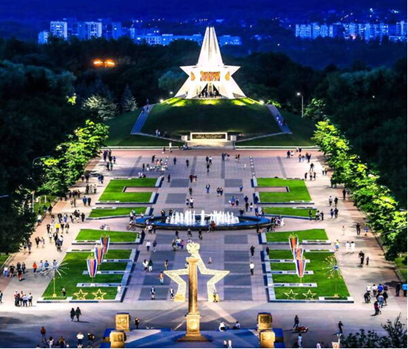
The Mound of Immortality is a famous monument in Bryansk dedicated to those people, who suffered as a result of the struggle against the Fashist. The memorial complex is made in the form of a five-pointed star with a height of 18 meters, which is installed on a specially created 12-meter pentahedral earthen hill. The Mound of Immortality was laid on May 7, 1967. To the place of its laying, earth was delivered from mass graves from the cities and villages of the Bryansk region, from the hero cities of the USSR, from the Bulgarian Shipka. At the base of the Mound is buried a gun barrel with a capsule, which contains an appeal to the descendants of the Bryansk in 2017 (the year of the 100th anniversary of the October Revolution). Mothers of soldiers who died during the Great Patriotic War, war veterans, Heroes of the Soviet Union, holders of the Orders of Glory, leaders and participants of the partisan movement and underground, soldiers of the Soviet Army and the youth of the city took part in the solemn ceremony of laying the Mound.
Курган Бессмертия — это известный памятник в Брянске, посвященый тем людям, которые пострадали в результате борьбы с фашистами. Мемориальный комплекс выполнен в виде пятиконечной звезды высотой 18 метров, которая установлена на специально созданном 12-метровом пятигранном земляном холме. Курган Бессмертия был заложен 7 мая 1967 года. К месту его закладки была доставлена земля с братских могил из городов и сёл Брянщины, из городов-героев СССР, с болгарской Шипки. В основании Кургана зарыт орудийный ствол с капсулой, в которой содержится обращение к потомкам-брянцам 2017 года (год 100-летия Октябрьской революции). В торжественной церемонии закладки Кургана приняли участие матери солдат, погибших в годы Великой Отечественной войны, ветераны войны, Герои Советского Союза, кавалеры орденов Славы, руководители и участники партизанского движения и подполья, воины Советской Армии и молодёжь города.

